|  |  |  |
| --- | --- | --- |
| **دولة فلسطين**  **وزارة التربية والتعليـــم العالي**  **مديرية التربية والتعليم /شمال الخليل مدرسة بيسان الاساسية للبنات** | الوصف: neser | **ورقة عمل تقويمية للصف الرابع**  **مادة الرياضيات الاسم : .............................................. التاريخ : ..........................................** |

**النشاط الأول : هيا يا أحبتي نختار الإجابة الصحيحة: (10 علامات )**

1. **5 +5 + 5 تساوي :**

أ) 25 ب) 15 ج) 555

1. **9 ثلاثات تساوي:**

أ) 21 ب) 39 ج) 27

1. **64 ÷ 8 يساوي :**

أ) أربع اثنينات ب) 4 ج) 8

1. **باقي قسمة 54 على 9 يساوي :**

أ) 6 ب) 9 ج) صفر

1. **العدد 22 يعد من مضاعفات العدد :**

أ) 4 ب) 2 ج) 8

1. **أحد الاعداد التالية ليس من مضاعفات العدد 7** :

أ) 48 ب) 49 ج) 28

1. **العدد المناسب في المربع هو × 900 = 27000**

أ) 3 ب) 30 ج) 100

1. **الخاصية التي تمثلها العملية : 12 ×15 = 15 ×12**

أ) التبديلية ب) توزيع الضرب على الجمع ج) التجميعية

1. **تقدير ناتج الضرب في العملية التالية 39×53 ≈ 40 ×50 = تقريبا :**

أ) 90 ب) 2000 ج) 200

1. **ما هوالعدد المناسب في المربع : ÷ 12 = 3 والباقي 2 :**

أ) 24 ب) 26 ج) 38

**النشاط الثاني :هيا يا عزيزتي نقوم بوضع المضاعفات الآتية في الوعاء المناسب لها :(4 علامات )**

|  |  |  |  |  |  |
| --- | --- | --- | --- | --- | --- |
| **25** | **9** | **44** | **64** | **12** | **75** |
| **22** | **56** | **77** | **6** | **72** | **100** |

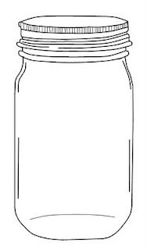

11

5

3

8

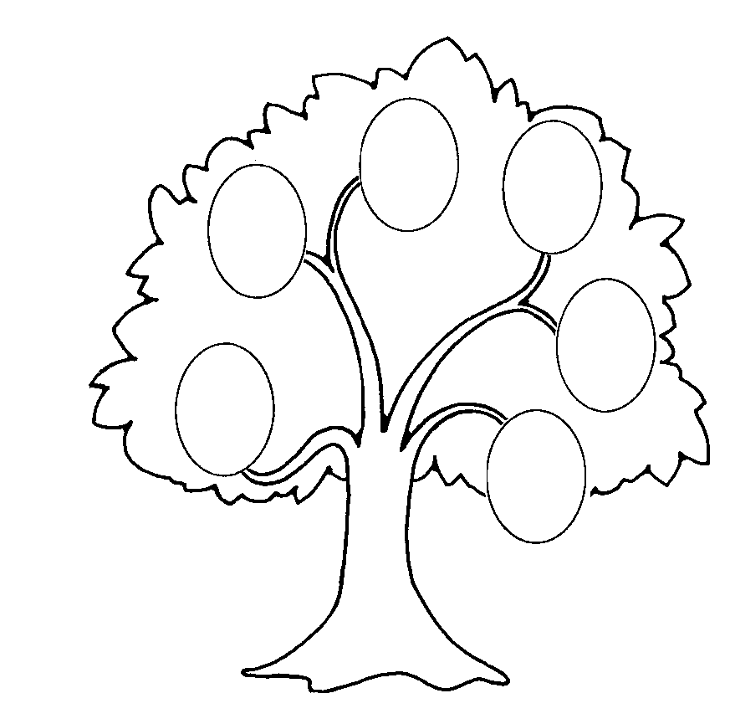**النشاط الثالث : أ) هيا بنا نكتب على الشجرة أعدادا تقبل القسمة على 2 :**

**ب) متى يقبل العدد القسمة على 5 ؟**

**.............................................................................**

**ج) هل يقبل العدد 630 القسمة على 6 ؟ ولماذا ؟**

**..............................................................................**

**النشاط الرابع :هيا بنا يا أحبتي نقّدر ناتج الضرب في كل من :**

أ) 79 × 62 ≈ = تقريبا

ب)213 × 78 ≈ = تقريبا

**النشاط الخامس : هيا بنا نجد ناتج العمليات التالية :**

أ) 5 3 ب) 6 5 ج) 6 3 2

× 1 2 × 3 5 × 6 5

د) ه)

8 9 2 3 8 6 1 15



النشاط السادس : أ) **هيا بنا نتأمل الرسم الآتي ثم نجيب عن الأسئلة التي تليه :**

1) ما عدد أرجل 13 أخطبوط ؟

الحل :.......................................................................

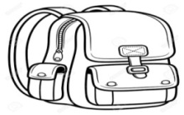2) اشترى والد لابنائه الخمسة حقائب مدرسية بمبلغ 305 شيكل , فكم سعر الحقيبة الواحده ؟

الحل : .....................................................................................

..................................................................................

ب) حصلت سلمى في العيد على 12 ورقة نقدية من فئة ال 20 شيكل , و 3 أوراق نقدية من فئة ال 50 شيكل

احسبي ما حصلت علية سلمى في العيد .

........................................................................................................................

ج) هيا بنا نكتشف الخطأ في المسائل التالية ونصوبه :

**التصويب**

1 1 1 3 0

× 2 4 6 8 21 6 8 21

- 0

2 2 2 6 8

+4 4 4 -3 6

3 2

8 8 8

**سؤال**

**التميز** اشترى طارق 12 قصص ب 120 شيكل والقصص من نفس النوع , ما ثمن 20 قصة؟

..................................................................................................

**معلمتكن : تغريد ابو يوسف ^_^**

**بالتوفيق والنجاح**